中装协〔2014〕76 号 签发人：刘晓一

关于召开2014年全国建筑工程装饰奖
及科技创新成果总结交流会的通知

各省、自治区、直辖市建筑装饰协会，解放军建筑装饰协会，各建筑装饰施工企业：
2013～2014年度第二批全国建筑工程装饰奖复查工作已基本结束，为了总结装饰奖和科技创新成果创建过程中的经验，我会决定于2014年10月12～13日在北京丽都皇冠假日酒店召开2014年全国建筑工程装饰奖及科技创新成果总结交流会，本次会议主要内容有：
1、首次走进金螳螂观摩在施创优工程现场；
2、装饰奖复查专家针对今年装饰奖复查中的亮点、问题进行总结和分析；
3、中装协领导对2013-2014年度全国建筑工程装饰奖进行全面总结分析，并对下一年度装饰奖工作进行部署。
会议期间将组织参会代表与中装协领导和专家进行对话交流。具体内容如下：
一、会议内容
日 期 |  | 会 议 内 容（拟定）
10月  12 日 | 13:30-13:40 | 会议致辞：李秉仁 中国建筑装饰协会会长
10月  12 日 | 13:40-15:00 | 活动内容：观摩金螳螂尚未隐蔽的在施创优工程现场  项目介绍：北京市燕翔饭店改扩建项目（诺金饭店）定位是打造北京第一、全国第三的超五星级酒店，合同额1.5亿元，施工面积15000平方米，有号称北京最大的大堂（1800平方米），协会首次统一组织参观，并伴有现场施工人员讲解。
10月  12 日 | 15:00-17:30 | 演讲嘉宾：王家圣 苏州金螳螂建筑装饰股份有限公司一分公司副总经理 北京燕翔饭店项目经理  演讲题目：全面详解金螳螂创优工程施工过程  核心内容：1.从六个方面入手做深前期策划，推进设计进度和品质；  2.通过机电强制定位加强与机电单位的配合，推进项目进度；  3.通过打样先行把控项目质量、解决疑难问题；  4.通过现场试验解决装饰荷载与结构荷载的协调问题。
10月  12 日 | 19:00-20:30 | 演讲嘉宾：王辉平 上海市建筑装饰工程集团有限公司  副总裁、总工程师  演讲题目：创优过程中应注意的问题  核心内容：1.从前期策划入手保证项目质量；  2.从“过程精品”保证“结果精品”，达到创优的目的；  3.如何在项目施工中执行好强制性条款。
10月  12 日 | 20:30-21:00 | 参会人员与演讲嘉宾互动对话
10月  13 日 | 8:30-9:30 | 演讲嘉宾：谢宝英 神州长城装饰工程有限公司总工程师  演讲题目：创优过程中存在的质量通病防治及解决办法  核心内容：全面点评2014年装饰奖工程的亮点和存在的问题
10月  13 日 | 9:30-10:20 | 演讲嘉宾：蓝建勋 广东省建筑装饰工程有限公司副总工程师  演讲题目：如何有效申报科技创新成果  核心内容：如何从施工中总结经验，提炼出成果。
10月  13 日 | 10:20-11:20 | 演讲嘉宾：陈 新 中国建筑装饰协会副会长兼施工委秘书长  演讲题目：全面总结2013-2014年度第二批全国建筑工程装饰奖，布置下一年度申报工作。
10月  13 日 | 11:20-12:00 | 会议总结：刘晓一 中国建筑装饰协会副会长兼秘书长
二、会议有关事项
1、会议时间：2014年10月12日13:00之前报到，13:30准时开会。
2、会务费：2000元/人（含12日晚餐），可于10月11日前汇款至中国建筑装饰协会账户（汇款时请注明“北京经验交流会”字样，报到时务必提交汇款凭证复印件），也可报到时交纳（只能使用现金）。食宿自理。
户 名：中国建筑装饰协会
开户行：北京银行甘家口支行
账 号：01090315500120105251830
3、参会人员：
2014年全国建筑装饰行业科技示范工程、科技创新成果及优秀项目经理获奖单位请派代表参会，下一年度拟参评装饰奖企业可派代表参会学习。欢迎各地方协会组团参加。各地方协会负责人参加会议免收会务费。
4、联系方式：
中国建筑装饰协会施工委员会
地 址：北京市海淀区广源闸5号广源大厦5007室
联系人：马 静 13671133644 座机：010-66162770
俞 静 13701820506 座机：010-66512147
5、报名方式：
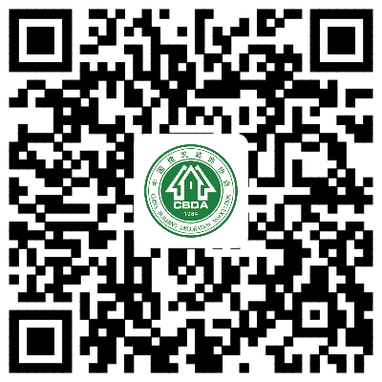
请登陆中国装饰施工网www.chinazssg.com在线申报，或手机扫描二维码申报。
6、会议地址：
北京丽都皇冠假日酒店
地 址：北京市朝阳区将台路6号
电 话：010-64373388
住宿费：单人间（大床）、标准间（双床）： 650元/天/间。
餐 费：(午餐、晚餐) 150元/人/餐

中国建筑装饰协会
2014年9月24日

交 通 图
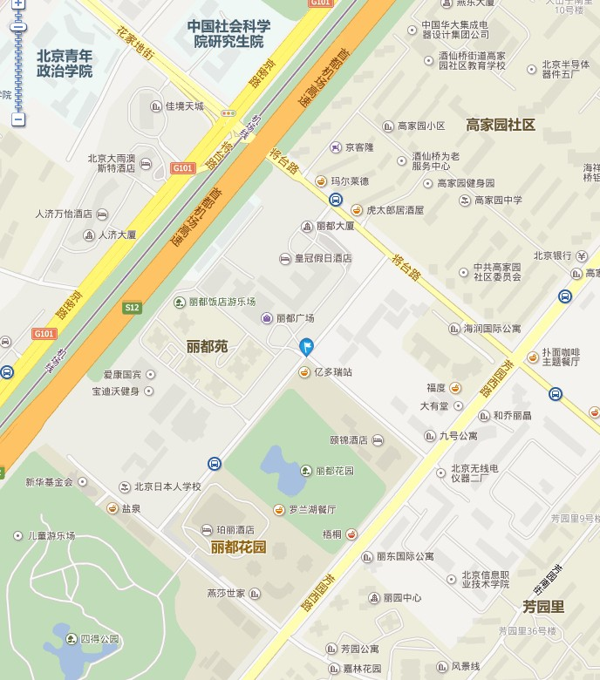
交通线路：
- 北京首都国际机场
行车约37分钟，距离约18.1公里
- 北京南站（高铁站）
行车约41分钟，距离约23.1公里
- 北京站
行车约30分钟，距离约17.3公里
- 地铁站：
三元桥地铁站
行车约7分钟，距离约3.4公里
望京地铁站
行车约7分钟，距离约3.4公里

